**13_project201项目概述+部署数据库服务mysql+部署共享存储服务NFS+配置网站服务+测试配置+部署监控服务zabbix**

**一 项目概述-项目介绍**

**1.1 项目一回顾**

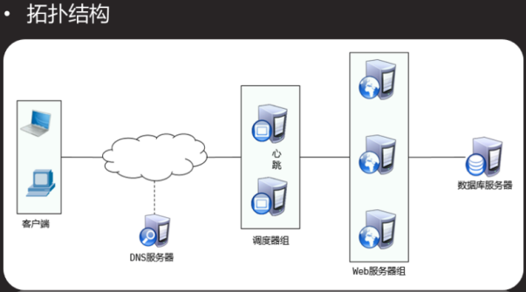

**1.2 项目二拓扑**

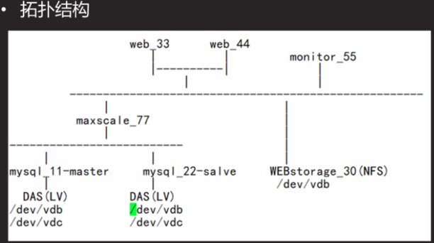

**二项目概述-角色与技术**

**2.1 IP地址及角色规划**

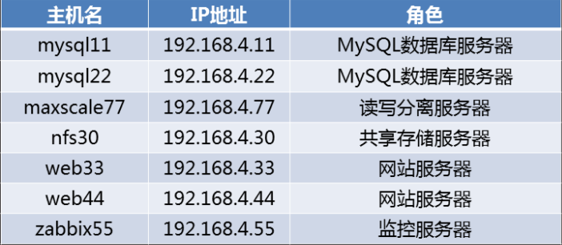

**2.2 涉及技术**

逻辑卷 数据库服务 MySQL主从同步 数据读写分离:写11,读12

共享存储nfs(存储网站页面数据) 监控服务

**三 部署数据库服务mysql-配置逻辑卷**

**3.1 拓扑图**

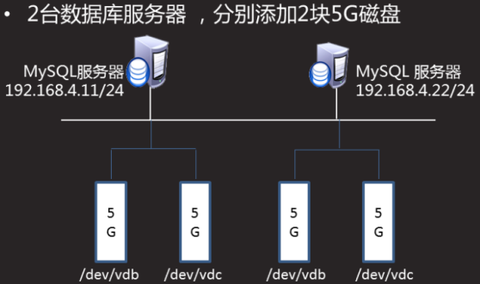

**3.2 添加磁盘(在第三 四 节中,11和22 的操作相同,此处只写11上的操作.)**

按3.1给192.168.4.11和192.168.4.22各添加2块5G的磁盘

**3.3 创建lv**(lv卷便于数据存储卷的扩展)

**3.3.1 分区,修改系统类型为8e**

fdisk -l 列出所有磁盘的分区情况

**3.3.2 安装lvm2**

mysql11 ~]# yum -y install lvm2

**3.3.3 创建pv**

mysql11 ~]# pvcreate /dev/vdb1 /dev/vdc1

mysql11 ~]# pvdisplay

**3.3.4 创建vg**

mysql11 ~]# vgcreate vg0 /dev/vdb1 /dev/vdc1

mysql11 ~]# vgdisplay vg0

**3.3.5 创建lv**

mysql11 ~]# lvcreate -n lv0 -L 9.99G vg0

mysql11 ~]# lvscan

**3.3.6 格式化lv为xfs**

mysql11 ~]# mkfs.xfs /dev/vg0/lv0

mysql11 ~]# blkid /dev/vg0/lv0

/dev/vg0/lv0: UUID="6542f96a-2d0e-4874-abe0-41fbf9e04a73" TYPE="xfs"

**四 部署数据库服务mysql-配置数据库服务**

**4.1 安装MySQL软件**

room9pc01 ~]$ scp -r /linux-soft/03/mysql/ [root@192.168.4.11:/root](mailto:root@192.168.4.11:/root)

mysql11 ~]# cd mysql/

mysql11 mysql]# tar -xf mysql-5.7.17.tar

mysql11 mysql]# yum -y localinstall mysql-community-*

**4.2 挂载lv分区**

mysql11 ~]# blkid /dev/vg0/lv0

/dev/vg0/lv0: UUID="6542f96a-2d0e-4874-abe0-41fbf9e04a73" TYPE="xfs"

mysql11 ~]# vim /etc/fstab #设置lv0挂载到/var/lib/mysql上

UUID="6542...4a73" /var/lib/mysql xfs defaults 0 0

mysql11 ~]# mount -a

mysql11 ~]# df -h /var/lib/mysql #显示结果为10G

mysql11 ~]# mount | grep lv0

/dev/mapper/vg0-lv0 on /var/lib/mysql type xfs (rw,relatime,attr2,inode64,noquota)

**4.3 启动服务**

mysql11 ~]# systemctl restart mysqld

mysql11 ~]# systemctl enable mysqld

mysql11 ~]# ls /var/lib/mysql #此时目录下有内容了

mysql11 ~]# ss -antulp | grep :3306

**4.4 管理员登录用户管理**

mysql11 ~]# grep password /var/log/mysqld.log

mysql11 ~]# mysql -uroot -p日志内密码

mysql> alter user root@"localhost" identified by "123qqq...A";

mysql> exit

mysql11 ~]# mysql -uroot -p123qqq...A

**五 部署数据库服务mysql-配置主从同步**

**5.1 配置主服务器192.168.4.11**

mysql11 ~]# vim /etc/my.cnf

[mysqld]

server_id=11

log_bin=master11

mysql11 ~]# systemctl restart mysqld

mysql11 ~]# mysql -uroot -p123qqq...A

mysql> grant replication slave on *.* to repluser@"%" identified by "123qqq...A";

mysql> show grants for repluser@"%";

mysql> show master status;

master11.000001 441

**5.2 配置从服务器192.168.4.22**

mysql22 ~]# vim /etc/my.cnf

[mysqld]

server_id=22

mysql22 ~]# systemctl restart mysqld

mysql22 ~]# mysql -uroot -p123qqq...A

mysql> change master to

-> master_host="192.168.4.11",

-> master_user="repluser",

-> master_password="123qqq...A",

-> master_log_file="master11.000001",

-> master_log_pos=441;

mysql> start salve;

mysql> show slave status\G;

**5.3 配置主机192.168.4.50测试主从功能**

**5.3.1 主服务器创建库.表及授权连接用户**

11 mysql> create database projectdb;

11 mysql> create table projectdb.user(name char(10));

11 mysql> grant select,insert on projectdb.* to

admin@"%" identified by "123qqq...A";

**5.3.2 主机192.168.4.50上使用授权连接用户登录11上的数据库,并写入数据**

host50 ~]# mysql -h192.168.4.11 -uadmin -p123qqq...A

50 mysql> show databases;

50 mysql> use projectdb;

50 mysql> show tables;

50 mysql> insert into projectdb.user values("tom");

50 mysql> insert into projectdb.user values("jerry");

**5.3.3 22上使用root用户登录本机数据库,查看数据**

mysql22 ~]# mysql -uroot -p123qqq...A

22 mysql> select * from projectdb.user; #有数据tom和jerry

**六 部署数据库服务mysql-配置读写分离服务**

**6.1 安装软件**

room9pc01 ~]$ scp -r /linux-soft/03/mysql/ root@192.168.4.77:/root

maxscale77 ~]# cd mysql/

maxscale77 mysql]# rpm -ivh maxscale-2.1.2-1.rhel.7.x86_64.rpm

**6.2 修改配置文件**

maxscale77 ~]# ls /etc/maxscale.cnf #maxscale主配置文件

maxscale77 ~]# ls /var/log/maxscale/ #maxscale日志目录

maxscale77 ~]# vim /etc/maxscale.cnf

9 [maxscale]

10 threads=auto #服务线程数量

18 [server1] #第1台数据库服务器

19 type=server

20 address=192.168.4.11

21 port=3306

22 protocol=MySQLBackend #复制此5行,粘贴到24-28行

24 [server2] #第2台数据库服务器

25 type=server

26 address=192.168.4.22

27 port=3306

28 protocol=MySQLBackend

35 [MySQL Monitor] #定义监控服务器的监控内容及监控用户

36 type=monitor

37 module=mysqlmon

38 servers=server1,server2

39 user=maxscalemon #监控用户

40 passwd=123qqq...A #监控用户密码

41 monitor_interval=10000

52-58 85-89 注释掉

63 [Read-Write Service] #定义读写分离服务

64 type=service

65 router=readwritesplit

66 servers=server1,server2

67 user=maxscalerouter #路由用户

68 passwd=123qqq...A #路由用户密码

69 max_slave_connections=100%

75 [MaxAdmin Service] #定义管理服务

76 type=service

77 router=cli

91 [Read-Write Listener] #定义读写分离服务端口

92 type=listener

93 service=Read-Write Service

94 protocol=MySQLClient

95 port=4006

97 [MaxAdmin Listener] #定义管理服务端口

98 type=listener

99 service=MaxAdmin Service

100 protocol=maxscaled

101 socket=default

102 port=4016 #添加此行

**6.3 配置数据库服务器**

**6.3.1 在11上用root用户登录数据库,授权监控用户和路由用户**

11 mysql> grant replication slave,replication client on *.* to maxscalemon@"%" identified by "123qqq...A"; #授权监控用户

11 mysql> grant select on mysql.* to maxscalerouter@"%" identified by "123qqq...A"; #授权路由用户

**6.3.2 在22上用root用户登录数据库,查看数据是否同步(正常情况应已同步)**

mysql22 ~]# mysql -uroot -p123qqq...A

22 mysql> select user,host from mysql.user;

22 mysql> show grants for maxscalemon@"%";

22 mysql> show grants for maxscalerouter@"%";

**6.4 在maxscale服务器本机启动maxscale读写分离服务,查看进程及端口**

maxscale77 ~]# maxscale -f /etc/maxscale.cnf

maxscale77 ~]# ps -C maxscale

PID TTY TIME CMD

23134 ? 00:00:00 maxscale

maxscale77 ~]# netstat -antulp | grep maxscale #有4006和4016

**maxscale日志文件: /var/log/maxscale/maxscale.log**

**6.5 在maxscale服务器本机访问管理服务,查看监控信息**

axscale77 ~]# maxadmin -uadmin -pmariadb -P4016

MaxScale> list servers

Server Address Port Connections Status

server1 192.168.4.11 3306 0 Master, Running

server2 192.168.4.22 3306 0 Slave, Running

**6.6 读写分离测试(写11,读22,11数据同步到22)**

**6.6.1 使用授权连接用户amdin在50上登录77主机上数据库,在projectdb.user中写入数据**

host50 ~]# mysql -h192.168.4.77 -uadmin -p123qqq...A -P4006

host50 mysql> insert into projectdb.user values("natasha");

host50 mysql> select * from projectdb.user;

**6.6.2 11 22使用root用户登录数据库,在projectdb.user中查看数据是否同步(正常情况为已同步)**

mysql11 ~]# mysql -uroot -p123qqq...A

11 mysql> select * from projectdb.user;

mysql22 ~]# mysql -uroot -p123qqq...A

22 mysql> select * from projectdb.user;

**6.6.3 使用授权连接用户amdin在50上登录22主机上数据库,在projectdb.user中写入数据**

host50 ~]# mysql -h192.168.4.22 -uadmin -p123qqq...A

host50 mysql> insert into projectdb.user values("harry");

host50 mysql> select * from projectdb.user;

**6.6.4 使用授权连接用户amdin在50上登录77主机上数据库,在projectdb.user中读取刚写入的数据harry**

host50 ~]# mysql -h192.168.4.77 -uadmin -p123qqq...A -P4006

host50 mysql> select * from projectdb.user; #能读到数据harry

**6.6.5 11上使用root用户登录数据库,查看projectdb.user是否有数据harry**

mysql11 ~]# mysql -uroot -p123qqq...A

11 mysql> select * from projectdb.user; #无数据harry

**七 配置共享存储服务NFS-准备磁盘**

**7.1 拓扑图**

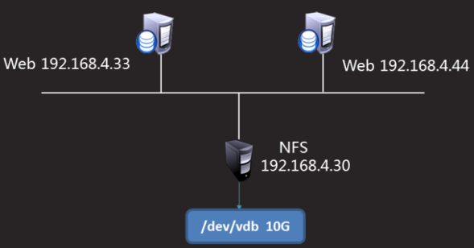

**7.2 添加磁盘**

kvm虚拟机内为nfs30主机添加一块10G磁盘

**7.3 挂载磁盘**

**7.3.1 将10G磁盘分区,分为1个分区**

nfs30 ~]# fdisk /dev/vdb #将/dev/vdb分区

nfs30 ~]# fdisk -l /dev/vdb #查看分区结果

**7.3.2 格式化分区/dev/vdb1为xfs,查看格式化结果**

nfs30 ~]# mkfs.xfs /dev/vdb1 #将/dev/vdb1格式化为xfs

nfs30 ~]# blkid /dev/vdb1 #查看格式化结果

/dev/vdb1: UUID="feb33a88-9088-4570-b88b-20870c72c6b5" TYPE="xfs"

**7.3.3 配置开机挂载**

nfs30 ~]# mkdir /sitedir #创建挂载目录

nfs30 ~]# vim /etc/fstab #编辑开启挂载文件

UUID="feb3...c6b5" /sitedir xfs defaults 0 0

nfs30 ~]# mount -a #挂载

nfs30 ~]# df -h | grep sitedir #挂载检查

/dev/vdb1 10G 33M 10G 1% /sitedir

**八 配置共享存储服务NFS-配置NFS服务**

**8.1 安装软件**

nfs30 ~]# yum -y install nfs-utils rpcbind

**8.2 修改nfs服务配置文件**

nfs30 ~]# vim /etc/exports

/sitedir *(rw) **# *表示共享给所有主机,(rw)表示被共享的权限**

nfs30 ~]# chmod o+w /sitedir/ #赋予其他人的写权限

nfs30 ~]# **exportfs -r**  #加载配置,无提示则表示成功

**8.3 启动服务**

nfs30 ~]# systemctl start rpcbind

nfs30 ~]# systenctl enable rpcbind

nfs30 ~]# systemctl start nfs

nfs30 ~]# systemctl enable nfs

**8.4 查看共享信息**

nfs30 ~]# **showmount -e localhost**

Export list for localhost:

/sitedir *

**九 配置完整服务-运行httpd服务(在第九节中,33和44的操作相同,此处只写33上的操作.)**

**9.1 安装httpd软件**

web33 ~]# yum -y install httpd #仅安装,千万别启动httpd服务

**9.2 挂载共享存储**

web33 ~]# yum -y install nfs-utils #安装nfs软件包

web33 ~]# showmount -e 192.168.4.30 #发现192.168.4.30的共享存储

Export list for 192.168.4.30:

/sitedir *

web33 ~]# vim /etc/fstab #修改fstab文件,设置自动挂载,并检测

192.168.4.30:/sitedir /var/www/html nfs defaults 0 0

web33 ~]# mount -a

web33 ~]# df -h | grep sitedir

192.168.4.30:/sitedir 10G 32M 10G 1% /var/www/html

**9.3 启动服务**

web33 ~]# systemctl start httpd

web33 ~]# **systemctl enable remote-fs.target**

**#设置远程挂载服务开机运行**

web33 ~]# systemctl enable httpd

**9.4 查看挂载信息**

web33 ~]# mount | grep "/var/www/html"

192.168.4.30:/sitedir on /var/www/html type nfs4 (rw,relatime,vers=4.1,rsize=262144,wsize=262144,namlen=255,hard,proto=tcp,port=0,timeo=600,retrans=2,sec=sys,clientaddr=192.168.4.33,local_lock=none,addr=192.168.4.30)

**十 测试配置-测试NFS服务**

**10.1 编写网页文件**

在NFS服务器创建测试页面test.html

nfs30 ~]# echo "web test page" > /sitedir/test.html

**10.2 真机通过192.168.4.33 192.168.4.44 访问测试页面test.html**

room9pc01 ~]$ curl http://192.168.4.33/test.html

web test page

room9pc01 ~]$ curl http://192.168.4.44/test.html

web test page

**十一 测试配置-测试MySQL服务**

见5.3的主从同步测试和6.6的读写分离测试

**十二 部署监控服务zabbix-部署监控服务**

**12.1 部署运行环境LNMP**

**12.1.1 部署nignx(只部署,不启动)**

room9pc01 ~]$ scp -r /linux-soft/02/lnmp_soft.tar.gz root@192.168.4.55:/root

zabbix55 ~]# tar -xf lnmp_soft.tar.gz

zabbix55 ~]# cd lnmp_soft/

zabbix55 lnmp_soft]# tar -xf nginx-1.12.2.tar.gz

zabbix55 lnmp_soft]# cd nginx-1.12.2/

zabbix55 nginx-1.12.2]# yum -y install gcc pcre-devel openssl-devel

zabbix55 nginx-1.12.2]# ./configure --with-http_ssl_module

zabbix55 nginx-1.12.2]# make && make install

**12.1.2 部署mariadb(只部署,不启动)**

zabbix55 ~]# yum -y install mariadb mariadb-server mariadb-devel

**12.1.3 部署php(只部署,不启动)**

zabbix55 ~]# yum -y install php php-fpm php-mysql

**12.1.4 修改nginx配置文件,设置nginx支持PHP动态网站**

zabbix55 ~]# vim /usr/local/nginx/conf/nginx.conf

20 fastcgi_buffers 8 16k; #缓存php生成的页面内容，8个16k

21 fastcgi_buffer_size 32k; #缓存php生产的头部信息

22 fastcgi_connect_timeout 300; #连接PHP的超时时间

23 fastcgi_send_timeout 300; #发送请求的超时时间

24 fastcgi_read_timeout 300; #读取请求的超时时间

69 location ~ \.php$ {

70 root html;

71 fastcgi_pass 127.0.0.1:9000;

72 fastcgi_index index.php;

73 # fastcgi...script_name;

74 include fastcgi.conf;

75 }

**12.1.5 启动nginx php-fpm mariadb服务,关闭selinux与防火墙**

zabbix55 ~]# systemctl restart mariadb

zabbix55 ~]# systemctl restart php-fpm

zabbix55 ~]# /usr/local/nginx/sbin/nginx

zabbix55 ~]# ss -antulp | grep :3306

zabbix55 ~]# ss -antulp | grep :9000

zabbix55 ~]# ss -antulp | grep :80

12.1.6 创建PHP测试页面,浏览器访问页面测试网页联通性

zabbix55 ~]# vim /usr/local/nginx/html/test.php

<?php

$i=33;

echo $i;

?>

zabbix55 ~]# curl http://192.168.4.55/test.php

33

**12.2 安装zabbix软件**

zabbix55 ~]# yum -y install net-snmp-devel curl-devel #依赖包

zabbix55 ~]# yum -y install libevent-devel-2.0.21-4.el7.x86_64.rpm

zabbix55 ~]# cd lnmp_soft/

zabbix55 lnmp_soft]# tar -xf zabbix-3.4.4.tar.gz

zabbix55 lnmp_soft]# cd zabbix-3.4.4/

zabbix55 zabbix-3.4.4]# ./configure \

> --enable-server \ #安装部署Zabbix监控服务器端软件

> --enable-proxy \ #安装部署Zabbix代理相关软件

> --enable-agent \ #安装部署Zabbix监控主机端软件

> --with-mysql=/usr/bin/mysql_config \ #配置mysql_config路径

> --with-net-snmp \ #允许Zabbix通过snmp协议监控其他设备

> --with-libcurl #安装相关curl库文件,这样Zabbix就可以通过curl连接http等服务,测试被监控主机服务的状态

zabbix55 zabbix-3.4.4]# make && make install

**12.3 初始化配置**

**12.3.1 创建数据库**

zabbix55 ~]# mysql

MariaDB [(none)]> create database zabbix character set utf8;

MariaDB [(none)]> grant all on zabbix.* to zabbix@"localhost" identified by "zabbix";

zabbix55 ~]# cd /root/lnmp_soft/zabbix-3.4.4/database/mysql

zabbix55 mysql]# mysql -uzabbix -pzabbix zabbix < schema.sql

zabbix55 mysql]# mysql -uzabbix -pzabbix zabbix < images.sql

zabbix55 mysql]# mysql -uzabbix -pzabbix zabbix < data.sql

**12.3.2 安装依赖**

zabbix55 ~]#yum -y install

php-gd php-xml php-bcmatch php-mbstring php-ldap

**12.3.3 修改php程序运行参数**

zabbix55 ~]# vim /etc/php.ini

878 date.timezone = Asia/Shanghai #解除注释并修改,设置时区

384 max_execution_time = 300 #最大执行时间,秒

672 post_max_size = 32M #POST数据最大容量

394 max_input_time = 300 #服务器接收数据的时间限制

zabbix55 ~]# systemctl restart php-fpm

**12.4 修改配置文件**

zabbix55 ~]# vim /usr/local/etc/zabbix_server.conf

85 DBHost=localhost #解除该行注释,使用默认配置

95 DBName=zabbix #修改为MySQL中创建的库名

111 DBUser=zabbix #修改为MySQL中授权的用户名

119 DBPassword=zabbix #修改为MySQL中授权的用户名的密码

38 LogFile=/tmp/zabbix_server.log #默认

**12.5 启动服务,检测端口10051**

zabbix55 ~]# useradd -s /sbin/nologin zabbix

zabbix55 ~]# zabbix_server

zabbix55 ~]# ss -antulp | grep zabbix_server #有端口10051

**十三 部署监控服务zabbix-配置客户端(192.168.4.33和192.168.4.44)**

**13.1 安装zabbix软件(33和44操作一致)**

room9pc01 ~]$ scp /linux-soft/02/lnmp_soft.tar.gz root@192.168.4.33:/root/

web33 ~]# yum -y install gcc pcre-devel

web33 ~]# tar -xf lnmp_soft.tar.gz

web33 ~]# cd lnmp_soft/

web33 lnmp_soft]# tar -xf zabbix-3.4.4.tar.gz

web33 lnmp_soft]# cd zabbix-3.4.4/

web33 zabbix-3.4.4]# ./configure --enable-agent

web33 zabbix-3.4.4]# make && make install

**13.2 修改配置文件(33和44配置不同)**

web33 ~]# vim /usr/local/etc/zabbix_agentd.conf

93 Server=127.0.0.1,192.168.4.55

134 ServerActive=127.0.0.1,192.168.4.55

145 Hostname=web33

30 LogFile=/tmp/zabbix_agentd.log

web44 ~]# vim /usr/local/etc/zabbix_agentd.conf

93 Server=127.0.0.1,192.168.4.55

134 ServerActive=127.0.0.1,192.168.4.55

145 Hostname=web44

30 LogFile=/tmp/zabbix_agentd.log

**13.3 启动服务(33和44操作一致)**

web33 ~]# useradd zabbix

web33 ~]# zabbix_agentd

web33 ~]# ss -antulp | grep :10050

**13.4 上线页面**

room9pc01 ~]$ scp -r /linux-soft/03/Zabbix/ [root@192.168.4.55:/root](mailto:root@192.168.4.55:/root)

zabbix55 ~]# cd Zabbix/

zabbix55 Zabbix]# tar -xf zabbix-3.4.4.tar.gz

zabbix55 ~]# cd Zabbix/zabbix-3.4.4/frontends/php/

zabbix55 php]# cp -r * /usr/local/nginx/html/

abbix55 ~]# chmod -R 777 /usr/local/nginx/html/*

**十四 部署监控服务zabbix-监控配置**

**14.1 创建主动模式监控模板**

**14.2 配置自动发现**

**14.3 查看监控信息**

步骤一：创建主动模式监控模板

1）克隆监控模板，新模板名称为：Template OS Linux ServerActive。如图-3所示

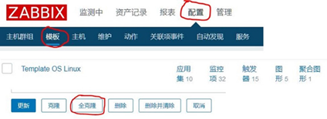

图-3

2）修改模板中的监控项目的监控模式为主动模式，如图-4所示

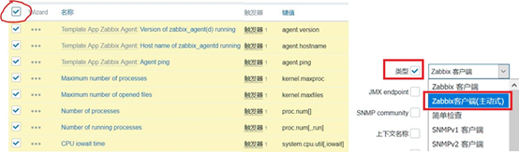

3）禁用不支持主动模式的监控项目如图-5所示。

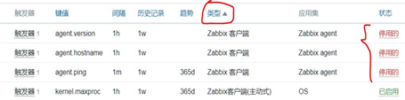

图-5

步骤二：配置自动发现

1）创建自动发现规则

通过Configuration（配置）-->Discovery（自动发现）-->Create discovery rule（创建发现规则），如图-6所示。



图-6

2）填写规则

填写自动发现的IP范围（逗号隔开可以写多个），多久做一次自动发现（默认为1小时，仅实验修改为1m），如图-7所示。配置检查的方式：Ping、HTTP、FTP、Agent的自定义key等检查，如图-8所示。

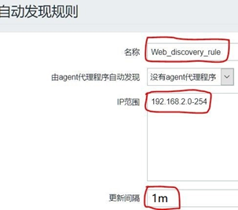

图-7

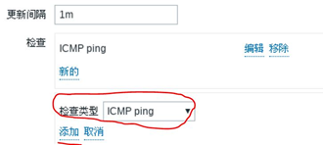

图-8

3）创建Action动作

通过Configuration（配置）--> Actions Event source(事件源)：自动发现(Discovery)-->Create action（创建动作），如图-9所示。

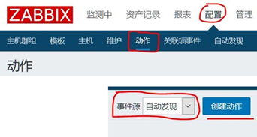

图-9

4）配置Action动作具体行为

配置动作，添加动作名称，添加触发动作的条件，如图-10所示。

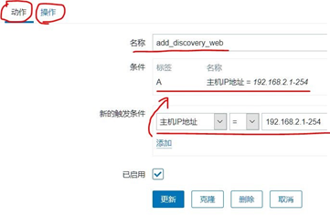

图-10

点击操作（触发动作后要执行的操作指令），操作细节：添加主机到组，与模板链接（HTT如图-11所示。

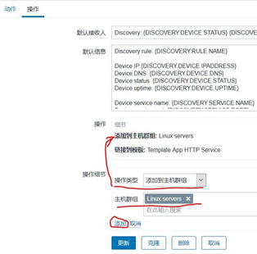

图-11

步骤三：查看监控信息

1）验证监控效果，如图-12所示

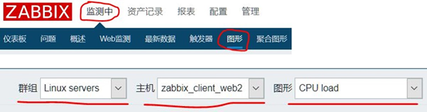

图-12

重启顺序

30->11->22->77->30->33->44->55->PXC->66上的MySQL服务->10->88->98\99